***ПРЕДОТВРАЩЕНИЕ и УРЕГУЛИРОВАНИЕ*** *конфликта интересов осуществляются путем отвода или самоотвода служащего в случаях и порядке, предусмотренных законодательством Российской Федерации, а также может состоять в изменении должностного или служебного положения вплоть до отстранения от исполнения должностных (служебных) обязанностей, и (или) в отказе его от выгоды, явившейся причиной возникновения конфликта интересов.*



***НЕПРИНЯТИЕ*** *государственным или муниципальным служащим мер по предотвращению или урегулированию конфликта интересов является правонарушением, влекущим его* ***УВОЛЬНЕНИЕ*** *в соответствии с законодательством Российской Федерации. Жесткость такой санкции обусловлена недопущением причинения вреда законным интересам граждан, организаций, общества, субъекта Российской Федерации или Российской Федерации и представляется оправданной с учетом последствий неурегулированного конфликта интересов.*

***КЛЮЧЕВЫЕ СИТУАЦИИ, В КОТОРЫХ ВОЗНИКНОВЕНИЕ КОНФЛИКТА ИНТЕРЕСОВ ЯВЛЯЕТСЯ НАИБОЛЕЕ ВЕРОЯТНЫМ.****Среди них:*

*- выполнение отдельных функций государственного или муниципального управления, а также осуществления контрольно-надзорной деятельности в отношении родственников и/или иных лиц, с которыми связана личная заинтересованность служащего;  
- нахождение родственников и иных близких лиц в служебной зависимости от должностного лица, неправомерное назначение их на должности, выплата им вознаграждений, принятие иных необоснованных решений кадрового характера;  
- участие должностных лиц в коммерческих организациях, в отношении которых осуществляется контрольная или надзорная деятельность;  
- заключение государственных или муниципальных контрактов на выполнение работ или оказание услуг с исполнителями, являющимися родственниками или иными близкими лицами служащего;  
- предоставление со стороны служащего аффилированным лицам государственных или муниципальных услуг, грантов, субсидий из средств соответствующих бюджетов, выделение земельных участков для строительства объектов недвижимости и распределении иных ограниченных ресурсов;  
- владение служащим ценными бумагами (долями участия, паями в уставных (складочных) капиталах организаций).*



**Комитет**

**по профилактике коррупционных правонарушений**

**ОРЕНБУРГСКОЙ ОБЛАСТИ**

**ПАМЯТКА**

**ПО ПРИНЯТИЮ МЕР ПО ПРЕДОТВРАЩЕНИЮ И УРЕГУЛИРОВАНИЮ КОНФЛИКТА ИНТЕРЕСОВ**

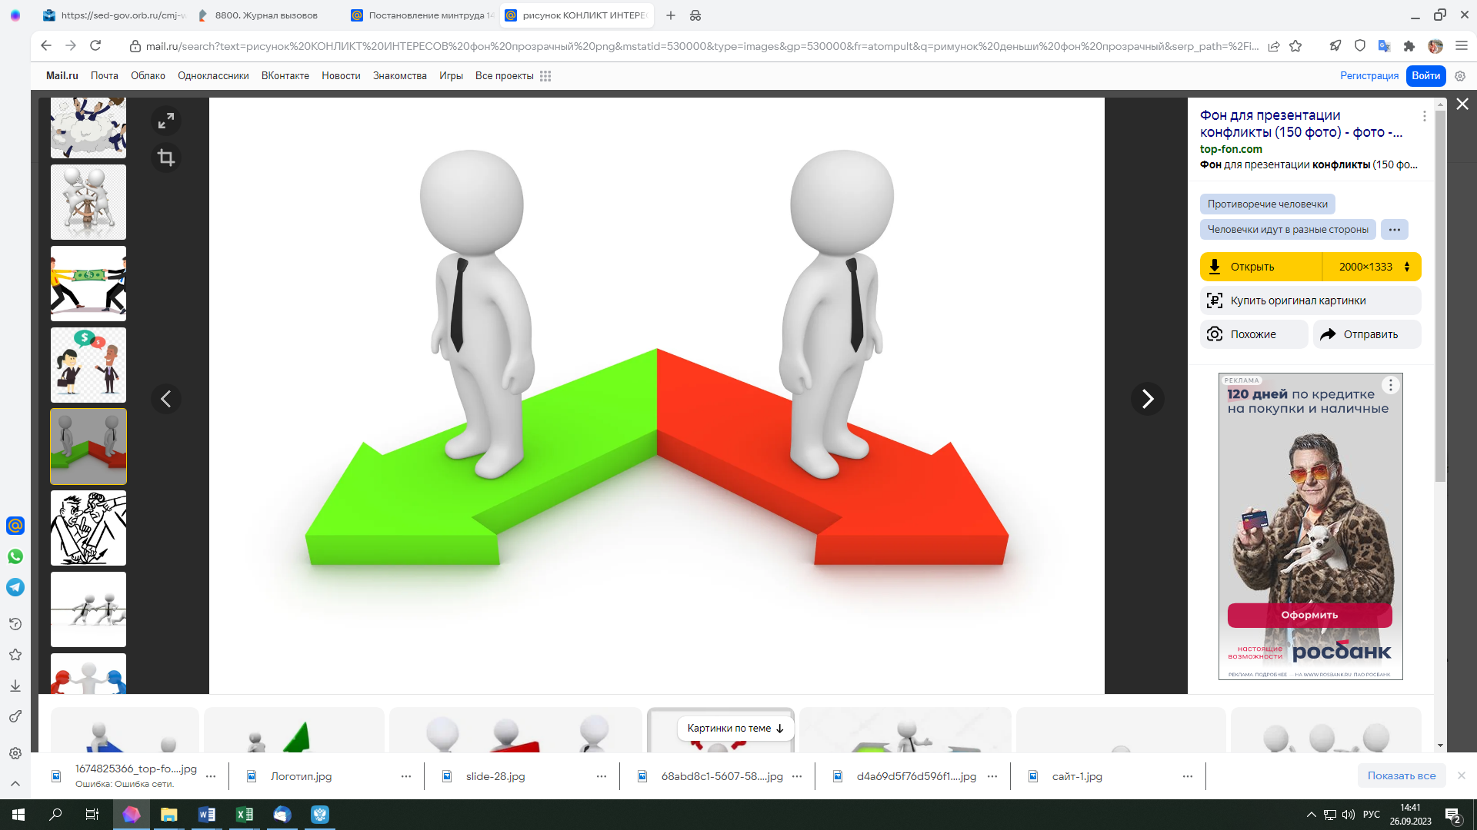

*Оренбург 2023*

*В соответствии с требованиями* ***Федерального закона от 25.12.2008 №273-ФЗ «О противодействии коррупции»*** *служащий обязан принимать меры по предотвращению и урегулированию конфликта интересов.*

***КОНФЛИКТ ИНТЕРЕСОВ -*** *ситуация, при которой личная заинтересованность (прямая или косвенная) служащего влияет или может повлиять на надлежащее, объективное и беспристрастное исполнение им должностных обязанностей. При этом может возникнуть противоречие между личными интересами государственного или муниципального служащего и правами и законными интересами граждан, организаций, общества или государства.*

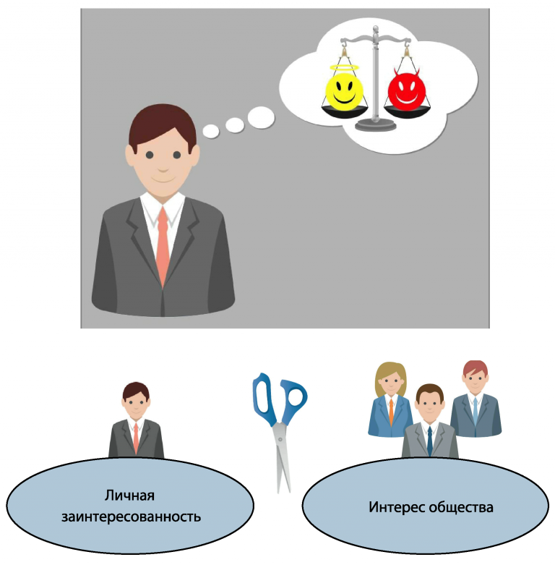

***ЛИЧНАЯ ЗАИНТЕРЕСОВАННОСТЬ -*** *это возможность получения доходов в виде денег, иного имущества, в том числе имущественных прав, услуг имущественного характера или каких-либо выгод/преимуществ как непосредственно самим служащим, так и состоящими с ним в близком родстве или свойстве лицами (родственники, друзья, знакомые и т.д.).*



***СЛУЖАЩИЙ ОБЯЗАН*** *принимать меры по недопущению любой возможности возникновения конфликта интересов. О возникшем конфликте интересов или о возможности его возникновения (как только ему станет об этом известно) служащий обязан в письменной форме уведомить представителя нанимателя/работодателя****.***



***.***

***https://bikinadm.khabkrai.ru/photos/9830***

*В случае, если служащий владеет* ***ЦЕННЫМИ БУМАГАМИ*** *(долями участия, паями в уставных (складочных) капиталах организаций), он обязан в целях предотвращения конфликта интересов передать их в доверительное управление в соответствии с гражданским законодательством.*

***https://bikinadm.khabkrai.ru/photos/9831***

***ПРЕДСТАВИТЕЛЬ НАНИМАТЕЛЯ/ РАБОТОДАТЕЛЬ,*** *если ему стало известно о возникновении у служащего личной заинтересованности, которая приводит или может привести к конфликту интересов, обязан принять меры по предотвращению или урегулированию такого конфликта****.***